ОДНИ НЕПРИЯТНОСТИ
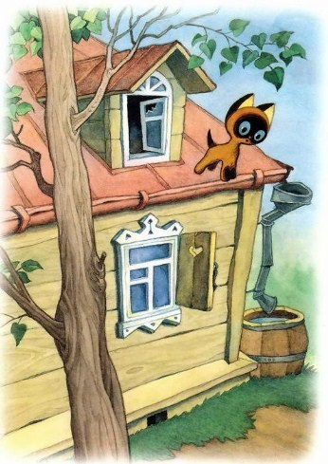
На чердаке жил рыжий котёнок. И никто не знал, как его зовут, потому что хозяина у него не было.
Однажды щенок бегал по двору и лаял: "Гав-гав!"
- Зачем ты меня зовёшь? - спросил щенка котёнок.
- Я тебя не зову, - удивился щенок. - Это я просто лаю: "Гав!"
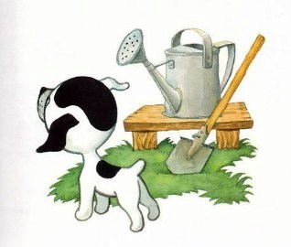
- А меня так и зовут: котёнок Гав.
Когда соседский чёрный кот узнал, что рыжего котёнка зовут Гав, он почесал спинку о трубу соседского дома и сказал:
- Я бы не советовал котёнку с таким именем спускаться во двор. Во дворе котёнка с таким именем ждут одни неприятности.
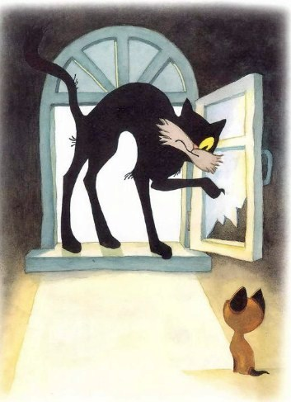
"Если они меня ждут, надо идти", - подумал котёнок Гав и стал спускаться во двор, напевая песенку: "Раз, два, три, пять, я иду искать!"
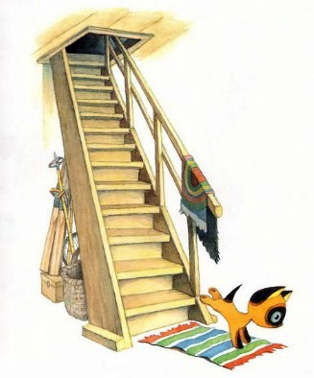
Во дворе котёнок Гав внимательно осмотрел все уголки. Нигде никаких неприятностей не было.
- Где же они, эти неприятности? - спросил котёнок у чёрного кота.
Вдруг во двор вышла большая собака. Она увидела котёнка и позвала его:
- Эй ты, рыжий! Иди-ка сюда! Как тебя зовут?
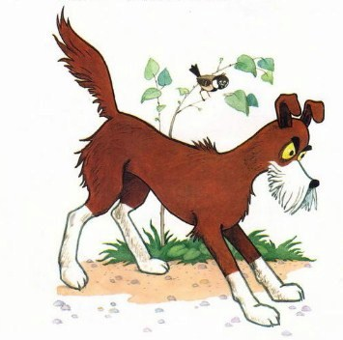
- Гав, - сказал котёнок.
- Чтоооо?! - удивилась собака.
- Гав!
- Ах ты ещё дразнишься! - закричала собака и погналась за котёнком.
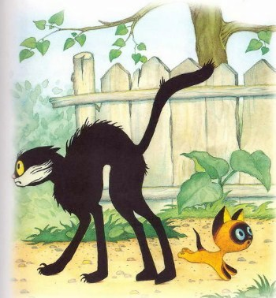
Но чёрный кот прыгнул между собакой и котёнком. Собака погналась за котом. А котёнок убежал.
Когда котёнок Гав примчался на свой чердак, кот спросил его:
- Ну, убедился, что во дворе тебя ждут неприятности?
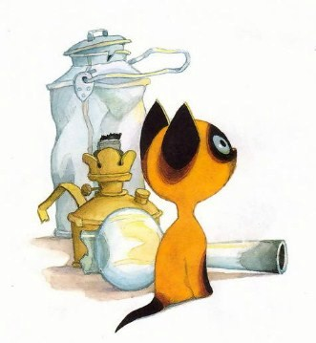
- Нет, не убедился. Я их искал и уже почти совсем нашёл, но меня собака прогнала.
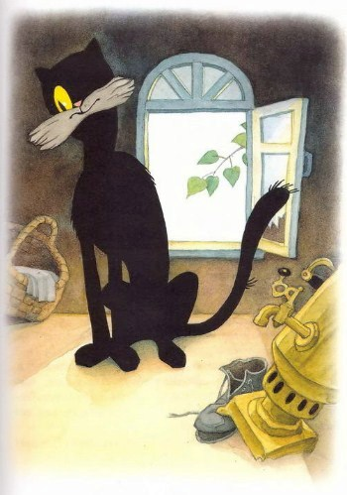

КОГДА НАЧИНАЮТ КУСАТЬСЯ
На пса надели намордник. Кот пришёл и забрал у пса кость. А пёс только рычал и не мог укусить кота.
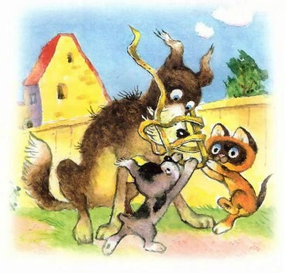
- Это называется намордник! - сказал щенок котёнку. - Правда, очень красивый?
- Очень красивый! - согласился котёнок Гав.
- Как ты думаешь, - спросил щенок, - можно его померить?
- Можно! - решил котёнок. И щенок с котёнком стали стаскивать намордник с пса.
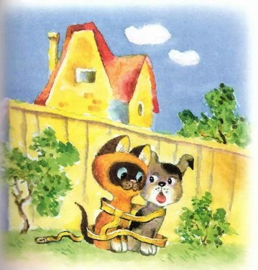
Как только пёс остался без намордника, он сразу же погнался искать кота.
А щенок и котёнок стали мерить намордник.
Тут прибежал пёс и вытряхнул щенка и котёнка из намордника.
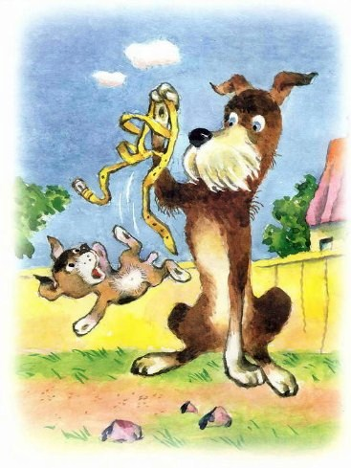
- Когда я вырасту, мне тоже подарят намордник, - сказал котёнку щенок, - чтоб я не кусался.
- Разве ты собираешься кусаться? - удивился котёнок.
- Нет, - сказал щенок, - не собираюсь, но, когда я вырасту, может быть, мне и захочется!
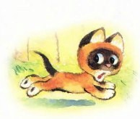

ХОРОШО СПРЯТАННАЯ КОТЛЕТА
Щенок пришёл к котёнку на чердак и принёс котлету.
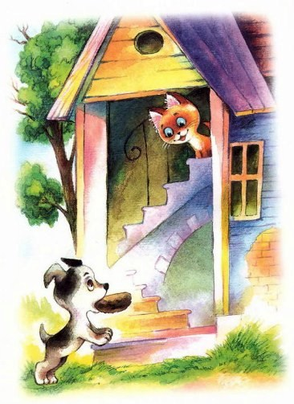
- Посмотри, чтоб никто не утащил мою котлету, - попросил щенок. - Я немножко поиграю во дворе, а потом приду и съем её.
- Ладно, - согласился котёнок Гав.
Котёнок остался сторожить котлету. На всякий случай, он накрыл котлету коробкой из-под торта.
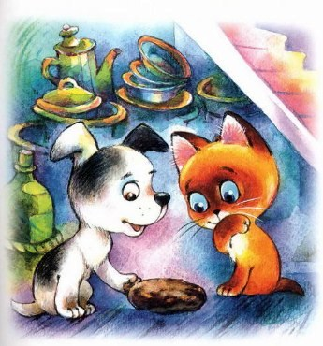
И тут прилетела муха. Пришлось её прогнать.
Кот, который отдыхал на крыше, вдруг почуял очень знакомый и вкусный запах.
- Так вот откуда пахнет котлетами... - сказал кот и просунул в щель когтистую лапу.
"Ой! - подумал котёнок Гав. - Котлету надо спасать..."
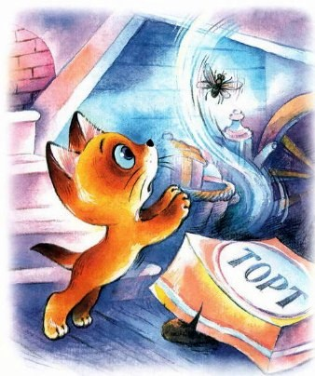
- Где моя котлета? - спросил щенок.
- Я её спрятал! - сказал котёнок Гав.
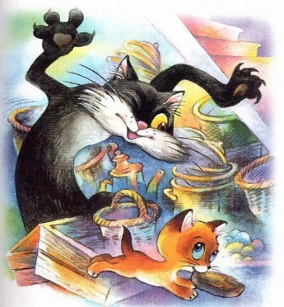
- А её никто не найдёт?
- Не волнуйся! - уверенно сказал Гав. - Я её очень хорошо спрятал. Я её съел.
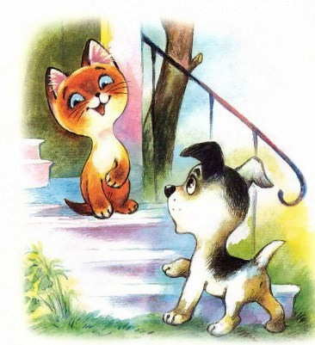

КАК ТЕБЯ ЗОВУТ?
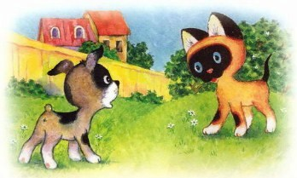
- Гав! Гав! - лаял щенок.
- Ты меня зовёшь? - спросил котёнок.
- Нет. Это я просто так лаю.
- А меня так и зовут: котёнок Гав.
- А меня как зовут? - спросил щенок.
- Разве ты сам не помнишь, как тебя зовут? - удивился котёнок.
- Подробности я помню, - задумался щенок. - А вот самое главное - как меня зовут - я забыл.
- Знаешь что, - предложил котёнок, - пусть тебя кто-нибудь позовёт, и ты сразу вспомнишь, как тебя зовут.
- А как я узнаю, что это меня так зовут? - засомневался щенок.
- Ты догадаешься! - пообещал ему котёнок.
- Пошли!
Котёнок привёл щенка к взрослому чёрному коту, который притаился возле мышиной норки.
- Вот кто тебя позовёт! - сказал котёнок.
Чёрный кот покосился на щенка и котёнка и прошипел:
- Тссс! Не мешайте!
- А что он делает? - громко спросил щенок.
- Он играет в кошки-мышки! - ещё громче ответил котёнок.
- А он кто - кошка или мышка?
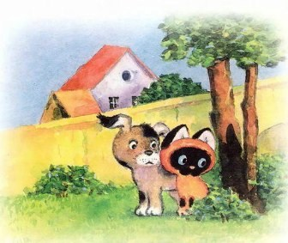
Котёнок Гав внимательно поглядел на кота, подумал и сказал:
- Наверное, он кошка.
- Что-то он не очень похож на кошку! - засомневался щенок. Наверное, он мышка.
- А по-моему, всё-таки - кошка!
- Нет, мышка!
- Нет, кошка!
- Я не кошка! Я не мышка! - закричал возмущённый кот. - Я не мышка и не кошка! Я кот! Кот! Кот! Кот! Понятно?
А в это время мыши, про которых кот совсем забыл, выскочили из норки и убежали.
Кот кинулся за ними, но было уже поздно. Мыши спрятались в другой норке.
- Кто вас сюда звал? - закричал кот щенку и котёнку. - Кто?
- Никто не звал! - честно ответили друзья.
- А ну, марш отсюда! Вон! - закричал кот и прогнал щенка и котёнка.
- А ты говорил, что он меня позовёт, - вздохнул щенок.
- Не расстраивайся, - сказал котёнок, - тебя сейчас вон тот пёс позовёт.
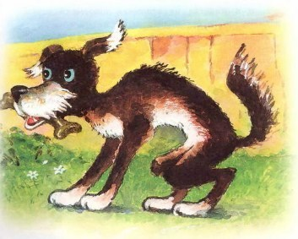
- Аааа! Незваные гости пожаловали! - проворчал пёс, который как раз собирался пообедать.
- Мы не в гости! - сказал котёнок. - Мы просто так пришли.
- Нет, вы в гости! - сказал пёс. - Вы незваные гости, потому что я вас не звал.
Тут щенок набрался храбрости, зажмурился и сказал:
- Вы позовите меня, пожалуйста!
- Что? - возмутился пёс. - Напрашиваться невежливо!.. Нужно ждать, когда тебя сами позовут.
- А когда его позовут? - спросил котёнок.
- Такого невоспитанного? Никогда! - сказал пёс.
- Наверное, меня никто никогда никуда не позовёт, и я никогда не вспомню, как меня зовут! - всхлипывал грустный щенок.
И вдруг щенок и котёнок услышали голоса детей. Дети бежали и кричали: "Шарик! Шарик! Шарик!"
- Вспомнил! - закричал щенок. - Я вспомнил, как меня зовут. Меня зовут Шарик.
Дети бежали и кричали: "Шарик! Шарик!"
А щенок мчался за ними и лаял:
- Это я - Шарик. Шарик - это я! Вот он я! Я тут!
Но дети не замечали щенка.
Они все смотрели вверх, туда, где над их головами летел в небе яркий жёлтый шарик.
И вдруг жёлтый шарик лопнул.
Дети закричали: "Шарик лопнул! Лопнул шарик!" - и убежали.
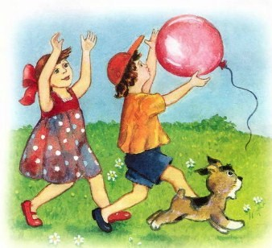
А щенок ужасно испугался.
- Гав! - шёпотом спросил щенок у котёнка. - Скажи мне честно, я лопнул, да?
- Нет, - сказал котёнок Гав, - ты не лопнул.
- Ты хорошо посмотри, - попросил щенок. - Я нигде не лопнул?
Котёнок Гав обошёл вокруг щенка и сказал:
- Нигде не лопнул!
- Почему же они кричали: "Шарик лопнул! Шарик лопнул!" - удивился щенок.
- Это не ты лопнул! - объяснил щенку котёнок Гав. - Это лопнул воздушный шарик. Он был жёлтый, а ты жёлтый... с пятнышками.
- Значит, я другой шарик? - догадался щенок.
- Другой! - подтвердил котёнок.
- Целый Шарик?
- Целый!
- Тогда всё в порядке! - обрадовался щенок. - Я целый, и я вспомнил: меня зовут Шарик. Ура!
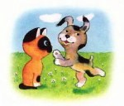

СПУСКАТЬСЯ ЛЕГЧЕ
Щенок прибежал на чердак в гости к котёнку, сел и высунул язык.
- Ты чего, - спросил котёнок Гав, - язык высунул?
- Я устал, - ответил щенок. - Высоко к тебе подниматься. Лучше ты ко мне в гости приходи. Тебе легче.
- Почему мне легче?
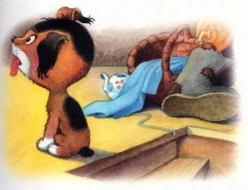
- Потому что ты живёшь наверху, а я - внизу. К тебе надо подниматься, а ты можешь спускаться ко мне. А спускаться всегда легче, чем подниматься. Разве не верно?
- Верно, - сказал котёнок. - Только что-то тут не так.
- Всё так.
- Погоди, дай подумать.
- Чего тут думать?
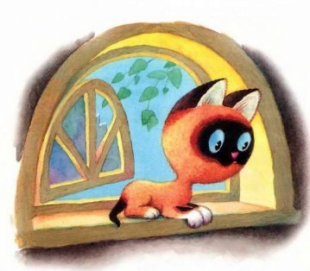
- Ты не совсем прав, - сказал котёнок. - Спускаться легче, только ты забыл, что мне потом надо обратно на чердак подниматься.
- Всё равно я прав, - сказал щенок. - Уходить тебе труднее, а приходить легче. Вот ты и приходи.

СЕРЕДИНА СОСИСКИ
- Приятного аппетита! - сказал котёнок Гав собаке, которая грызла кость.
- Рррр! - зарычала в ответ собака.
- Приятного аппетита! - сказал котёнок чёрному коту.
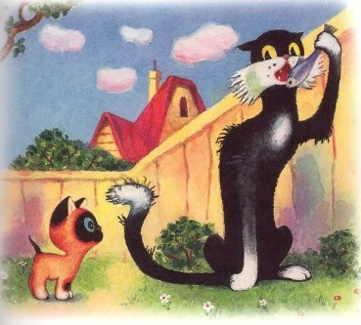
Кот проглотил рыбу и ответил:
- Спасибо.
- Это у тебя что? - спросил котёнок щенка.
- Сосиска! - ответил щенок. - А ты тоже идёшь обедать?
- Нет, - вздохнул котёнок, - я не могу обедать, потому что я ещё не завтракал.
- Давай съедим мою сосиску вместе! - предложил щенок. - Ты ешь с одной стороны, а я с другой. А там, где мы встретимся, будет середина.
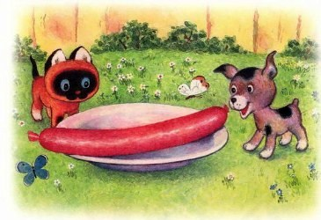
- Что-то мы очень быстро встретились, - сказал щенок котёнку. - Ты уверен, что середина сосиски в этом месте?
- Теперь уже не важно! - сказал котёнок. - Всё равно у сосиски никаких других мест не осталось.

ЭХО
Котёнок Гав и щенок играли в эхо. Они кричали в водосточную трубу слова, а из трубы обратно выскакивали кончики слов.
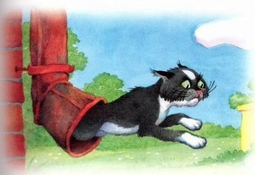
- Простокваша! - закричал котёнок, и из трубы вылетело: "Ваша..."
- Слышишь, - обрадовался котёнок, - наша. Теперь ты что-нибудь крикни.
- Колбаса! - закричал щенок, а из трубы вылетело: "Оса".
- Оса, - сказал Гав, - может укусить.
- Не волнуйся, - успокоил его щенок, - это же только эхо. А теперь давай крикнем "котлета".
- Не стоит, - сказал котёнок, - это слово некрасивое. В нём "эррр" нету.
- Ну тогда "антрекот".
- А что это такое?
- Это такое мясо.
- Годится, - согласился котёнок и закричал изо всех сил в трубу: Антрекот!!!
Тут в трубе зашумело, загрохотало, и оттуда вылетел соседский кот. Он сидел на крыше у самого верха трубы, подслушивал и нечаянно упал в трубу.
Щенок и котёнок кинулись удирать и опомнились только на чердаке. Когда Гав отдышался, он сказал:
- Ничего удивительного. Я крикнул: "Ан-тре-кот!" - вот из трубы и вылетел кот.
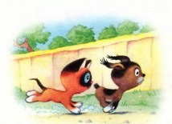

ТЕНЬ ВСЁ ПОНИМАЕТ
Котёнок вышел во двор и увидел, что возле его лап лежит маленькая тень.
- Здравствуй! - обрадовался котёнок. - Хочешь, поиграем?
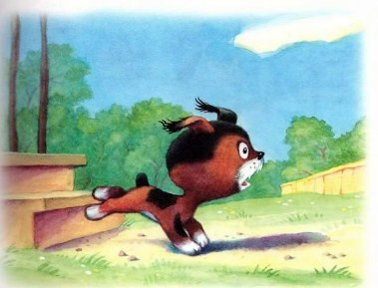
Тень молчала.
- Что же ты не отвечаешь? - сказал котёнок. - Давай я буду тебя догонять, а ты убегай.
И котёнок помчался через двор. Тень побежала впереди и бежала очень быстро. Котёнок так и не смог её поймать. Он добежал до соседского дома и остановился.
- Теперь, - сказал котёнок, - я буду убегать, а ты догоняй.
Тень побежала сзади и, наверное, очень старалась, но котёнка всё-таки не поймала.
- Не догнала! Не догнала! - закричал котёнок и остановился, потому что добежал до своего дома.
Тень тоже остановилась.
- С кем это ты разговариваешь? - спросил котёнка щенок, выходя из подъезда.
- С тенью, - ответил котёнок.
- Разве тень умеет разговаривать?
- Не умеет, - сказал котёнок. - Но она всё понимает.
